12.04.2021
I know my family
Cele zajęć:
- budowanie zainteresowania językiem obcym nowożytnym
- śpiewanie i zabawa przy piosence
- utrwalenie słownictwa związanego z rodziną
- rozumienie oraz używanie w zabawach prostych, poznanych słów i zwrotów
- powtórzenie i utrwalenie zwrotów: hi, hello – cześć oraz bye, bye – pa, pa
- rozwijanie sprawności manualnej

Podczas dzisiejszych zajęć zachęcam do powtórzenia i poszerzenia słownictwa związanego z rodziną – my family.
- Najpierw przywitajmy się z dzieckiem zwrotem: Hi! – cześć lub Hello!

- Teraz powtórzmy poznane na poprzednich zajęciach słownictwo
mummy – mama
daddy – tata
baby – dziecko
grandma – babcia
grandpa – dziadek
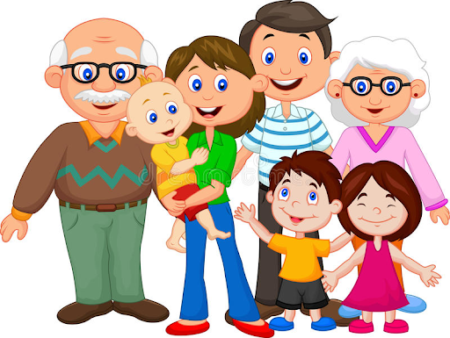

Dziecko może nazywać postaci przedstawione na obrazku bądź nazywać członków swojej rodziny
Możemy wskazywać konkretną osobę na obrazku i pytać dziecko: Who is this? – Kto to jest?
- Powtórzmy także znajomość piosenki z ostatnich zajęć
https://www.youtube.com/watch?v=XqZsoesa55w

- Chętne dzieci mogą pokolorować rodzinę rekinów (nawiązanie do piosenki),
nazywając przy tym jej członków

- Na zakończenie powtórzmy zwrot, który zazwyczaj kończy nasze zajęcia – Bye, bye –
pa, pa

